Práctica NMAP
- Lee primero la introducción a Nmap de este enlace
- Prueba la herramienta Nmap de escaneo de puertos y la herramienta Zenmap que añade interfaz gráfica a Nmap.
- Descubre qué máquinas de la red de tu trabajo o casa están ofreciendo algún servicio “destacable” tales como servidor http, ftp o ssh.
- Prueba Nmap con varios dominios públicos de Internet, evitar probarlo con servicios muy conocidos ya que implementan medidas de seguridad que pueden evitar el escaneo. Una buena idea es probarlo con sitios web de pequeñas instituciones públicas, empresas locales, asociaciones …
- Prueba también con scanme.nmap.org y saladejuego.nmap.org que son máquinas preparadas por nmap.org para probar la herramienta.
- Prueba alguna herramienta de escaneo de puertos para Windows. Un buen repositorio de herramientas gratuitas y portables que recomiendo es http://portableapps.com
Contestad y probad los siguientes ejercicios con nmap:

- ver los puertos abiertos de una máquina
- ver las máquinas de una red
- ver los servicios disponibles en una red
- intentar averiguar el SO de una máquina
- comprobar un puerto de una máquina
- comprobar varios puertos de una máquina
- hacer escaneos con usando las opciones de rendimiento que determinan la velocidad con que nmap nos devuelve resultados

Entregad una memoria en un documento en la actividad de Classroom.

Memoria de la realizacion del trabajo.

Primeramente instalaremos el software en este concretamente lo voy a realizar en una maquina virtual Linux (Ubuntu 18.04 LTS), dado que Nmap sera igual que en Windows lo realizare en esta anteriormente dicha.

Instalacion de Nmap y Zenmap

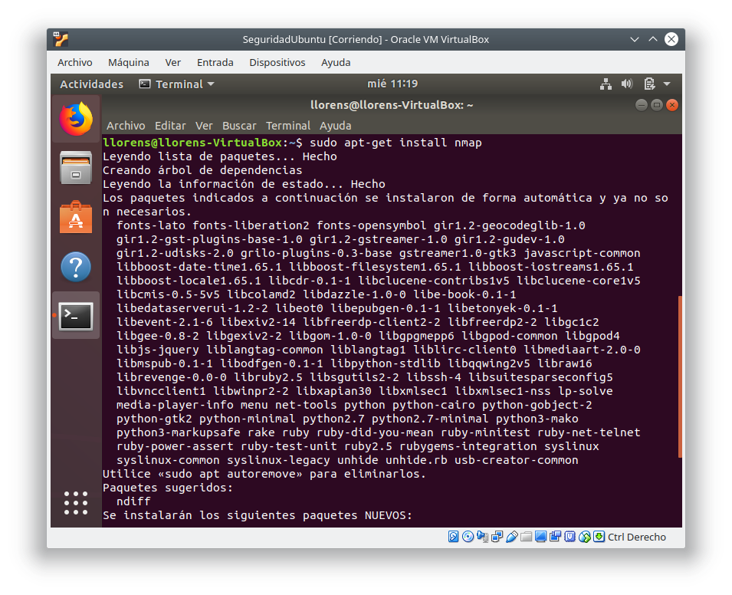
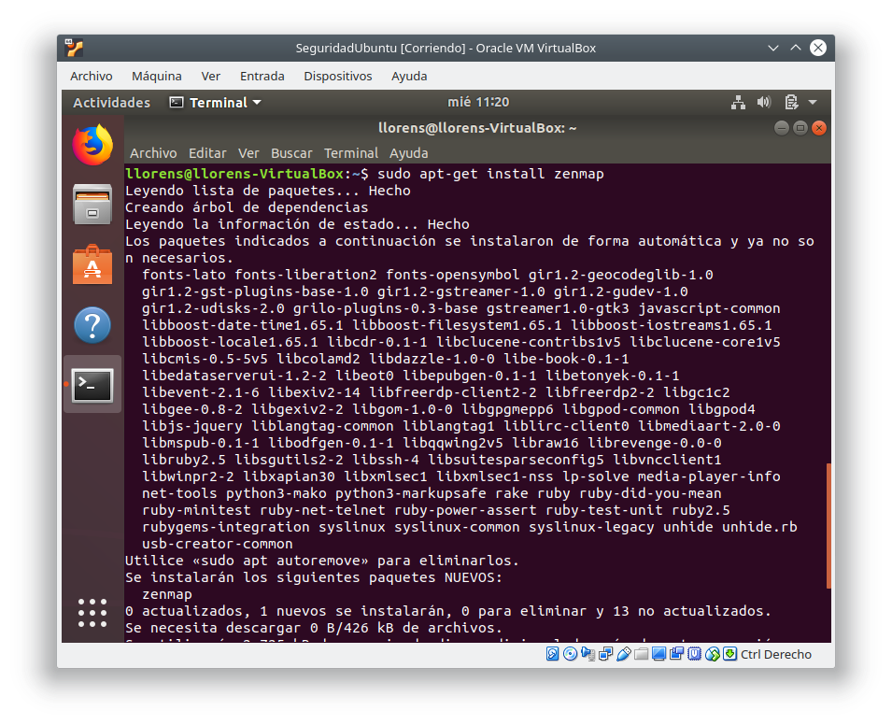
Como se aprecia no se descarga ningun paquete por que lo instale anteriormente pero para realizar la memoria lo hice de nuevo.

Nmap
Antes de pasar a la version grafica vamos a utilizar la consola de comandos.Primero miramos la ayuda para darnos una pista de su utilizacion.

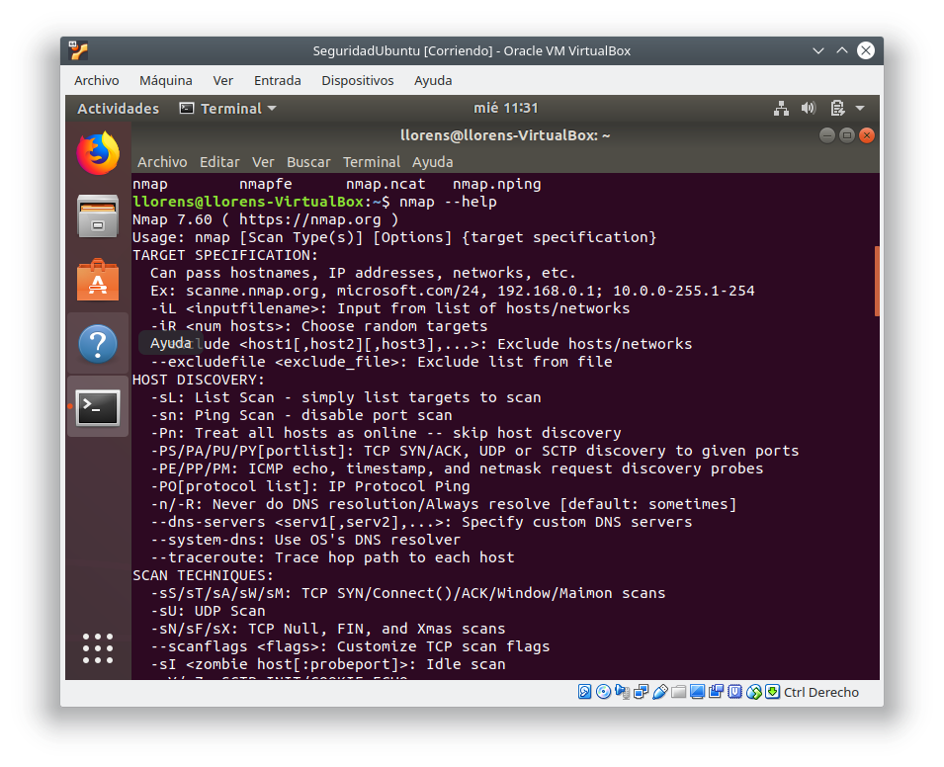

Deteccion de puertos y servicios de www.iescamp.es

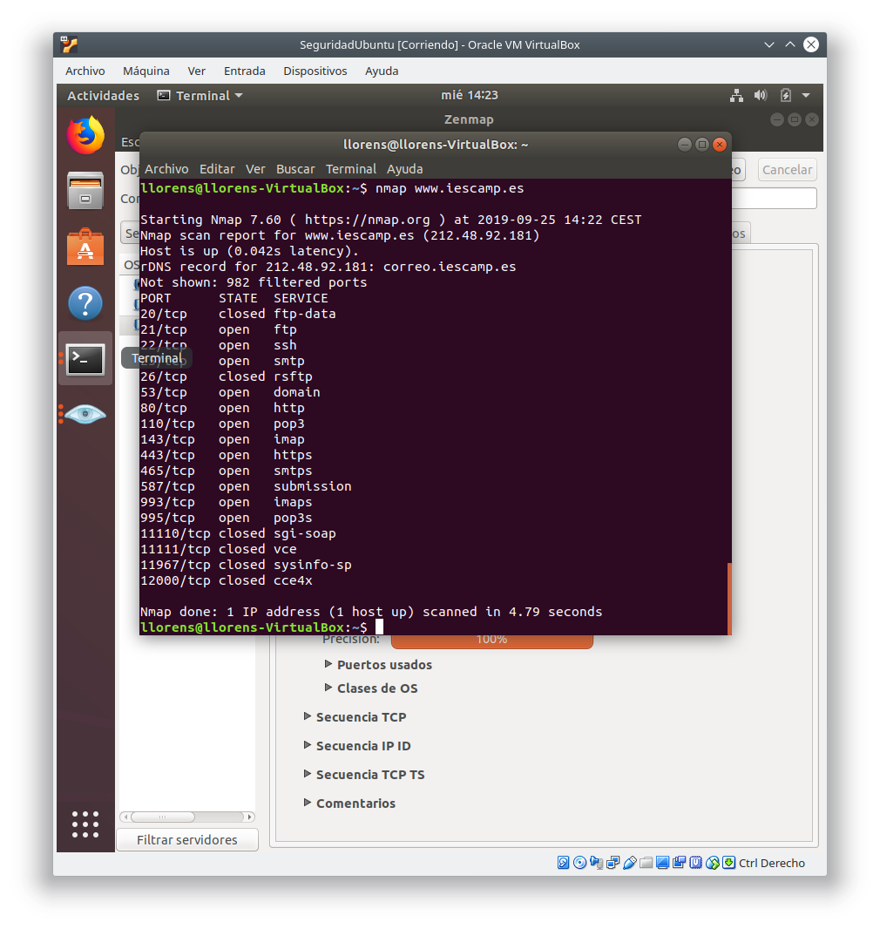

Deteccion de OS

sudo nmap -O www.iescamp.es

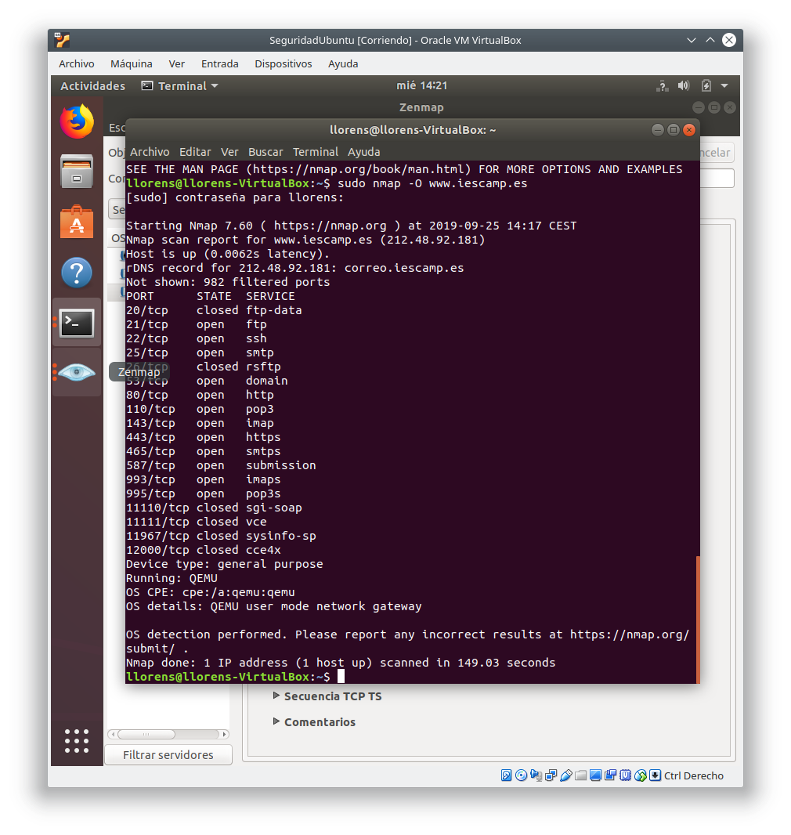

Zenmap (interfaz grafica)

Aqui en esta version ya tenemos una interfaz grafica donde nos facilita muchas cosas como por ejemplo la deteccion del sistema operativo. Y tambien graficamente visualmente sera mas agradable. Obviamente todos ya sabemos los incovenientes de estos, ya que si estas en un sistema con consola esto no lo tendras disponible.
Tiene 2 versiones una version root y otra sin yo entre con la version root para disponer de todas las funciones.
Por ejemplo en consola si ejecutabas la deteccion del SO requeria de root o en este caso sudo. Aunque al final tuve problemas y no lo puse en la memoria.

En esta captura se aprecia la salida del Nmap o en este caso lo que se veria en consola.

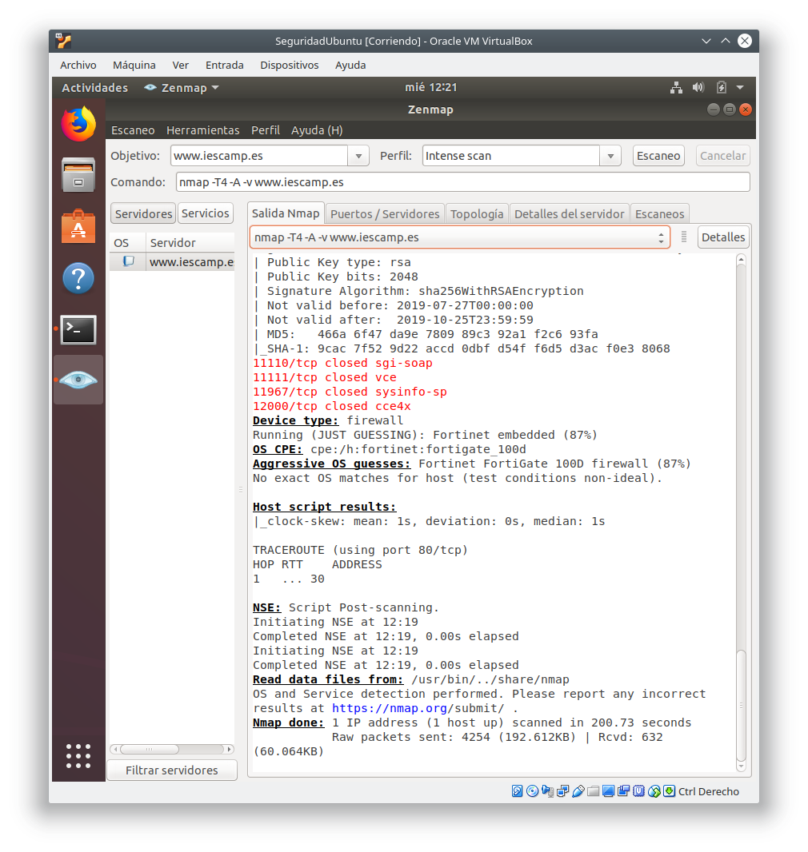

Iremos pasando las pestañas con las diferentes opciones.

Segunda pestaña disponemos de los puertos, servicios y servidores disponibles.

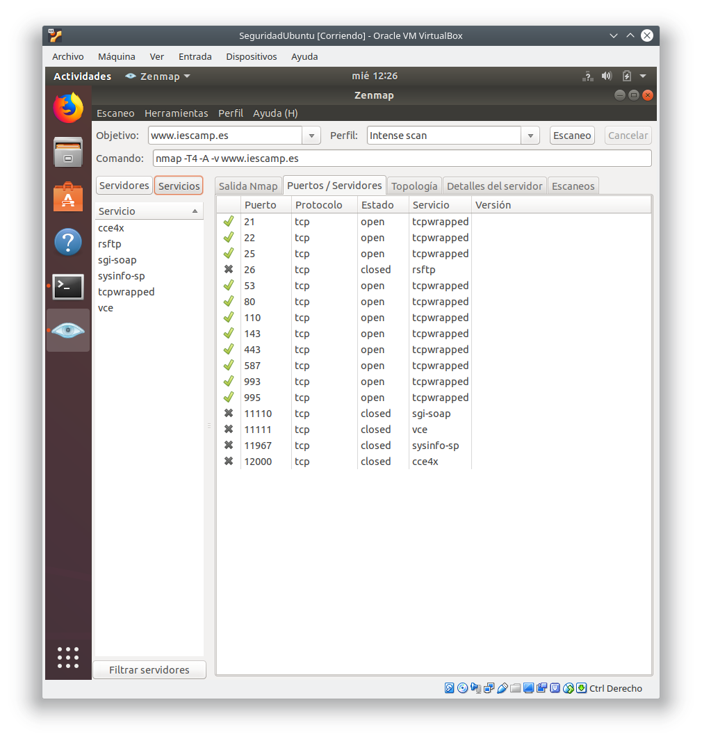

La siguiente no enseña la topologia de red en este caso se aprecia que el server de iescamp esta detras de un fireway. Añado la leyenda para mejor informacion.
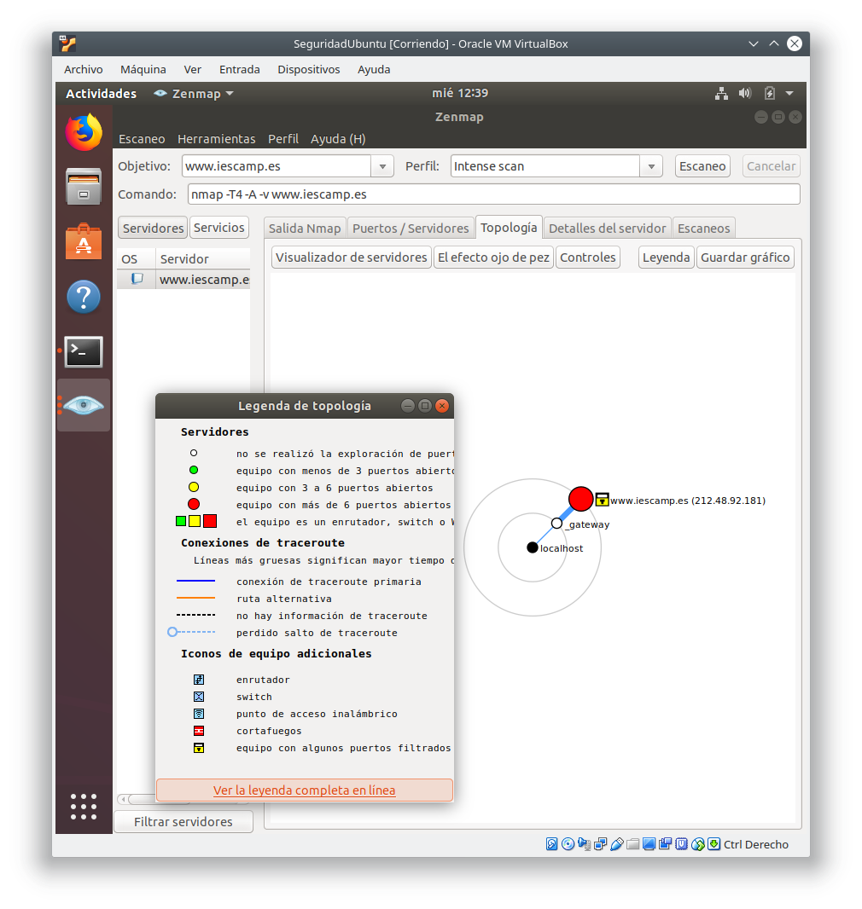

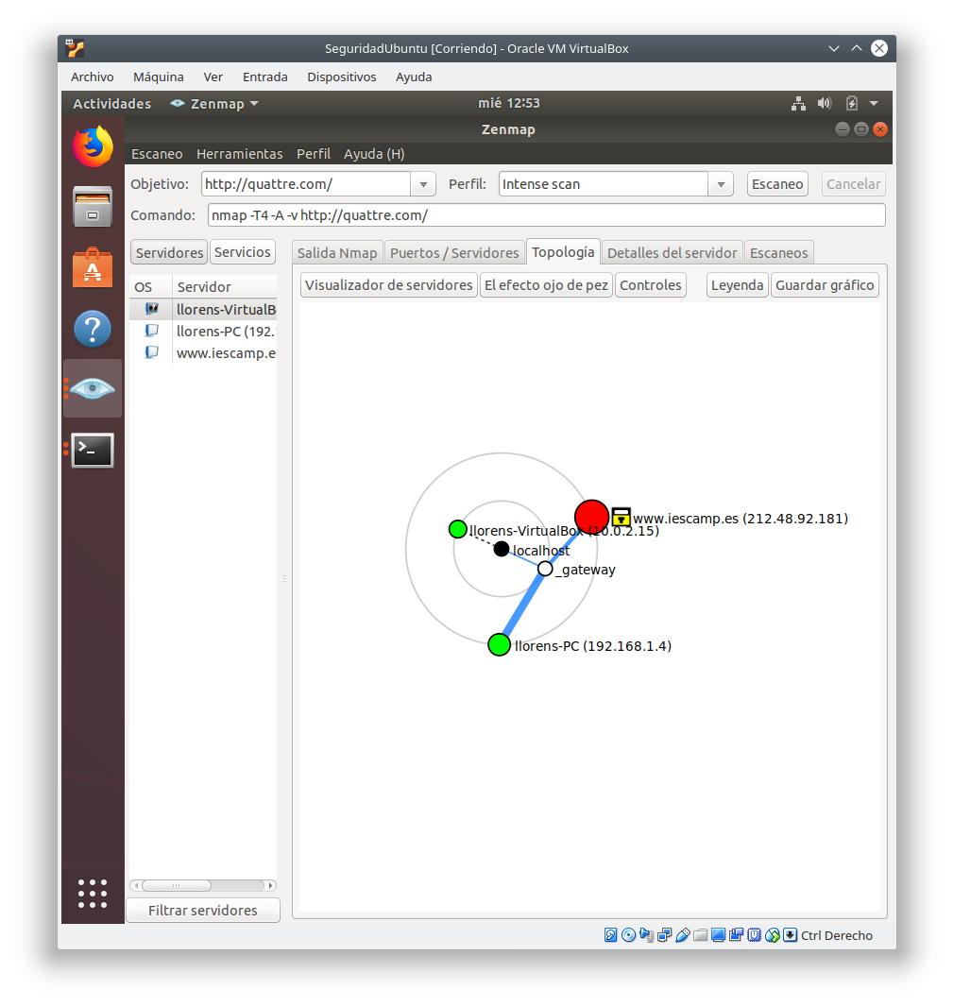

Para añadir algo mas se aprecia la maquina host y la maquina virtual. Que estan detras del router (gateway)

La siguiente pestaña son los detalles del servidor y el sistema operativo. Aunque la informacion que arroja no queda claro. QEMU es un sistema virtualizado. (Lo se por el año pasado en las practicas GNS3) supongo que sera un servidor virtualizado.

